**737主油箱溢油白皮书**

**一、背景**

**二、数据统计**

**三、系统原理**

**四、失效分析**

**五、当前措施**

**六、小结**

**七、提升建议**

技术服务部737技术团队

2020年8月6日

**一，背景**

集团737机队中主油箱溢油，是一类典型的故障，故障本身较为简单，但由于溢油进而衍生出机坪污染、SDR事件等问题，易引起机场和局方的关注。特对油箱溢油的原因、机队情况和各环节的可控要素做出分析。

**二，数据统计**

1）事件统计

统计集团所有737机队近三年以来的溢油事件数据（2017.9-2020.7），累计共发生溢油事件34起，其中控股18起，大新华1起，祥鹏6起，长安6起，福航1起，乌航0起，金鹏2起，整体的分布如下所示。

|  |  |  |  |  |  |  |  |
| --- | --- | --- | --- | --- | --- | --- | --- |
| 航司 | 控股 | 大新华 | 祥鹏 | 福航 | 长安 | 乌航 | 金鹏 |
| 数量 | 18 | 1 | 6 | 1 | 6 | 0 | 2 |
| 飞机数 | 150 | 3 | 34 | 16 | 11 | 15 | 9 |
| 单机比 | 0.12 | 0.33 | 0.17 | 0.06 | 0.54 | 0 | 0.22 |

按月度发生量统计如下，故障并没有体现出明显的季节性：

2）部件统计

故障成因对比看，主要有以下组成，浮子电门失效是主要的原因，占比为62%。人工补油主要是机组认为自动关断后的油量未到手册满值，要求继续超控导致。而加油活门的7起中，有4起在实际完成活门更换后，在此后故障再现，最终重新更换浮子电门的，扣掉该重复性出现的因素，实际浮子电门的占比将达到73.5%。

3）航站

发生故障的航站如下表所示，从基地看，海口、西安、北京发生的量较大，与过站数量有一定关系。

4）油箱对比

对比故障发生的次数，左右分别为18和14次，两者间并无明显的差异。

**三，系统原理**

1），正常加油

日常737加油中，航油分配是左右主油箱加油到满位后，中央油箱加入部分燃油。左右主油箱的加油活门关断，主要靠浮子电门（Float Switch）控制，当本油箱油量接近全满时，浮子电门在燃油浮力的作用下作动，断开加油活门控制电路，使加油动作停止。

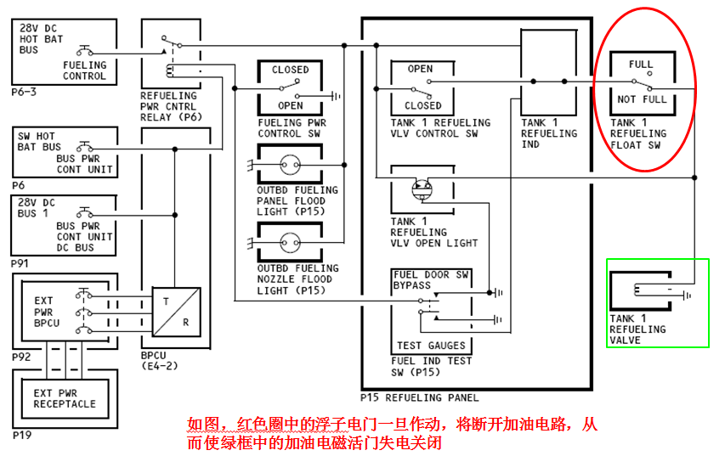

2）人工超控加油

如下图示，当按压下加油站相应油箱的人工超控按钮后，只要油车向加油站中源源不断的输送加压的燃油，在限流孔的作用下，压力隔膜上下燃油产生压力差，从而打开加油活门，开始加油。当加油站（P15板）油量指示到需要的数量时，松开超控按钮停止加油。此时只有当松开人工超控按钮或者停止油车工作，加油才会停止。也就是说人工超控的加油过程不受任何电控，即使油量超过油箱最大容量也不会停止。

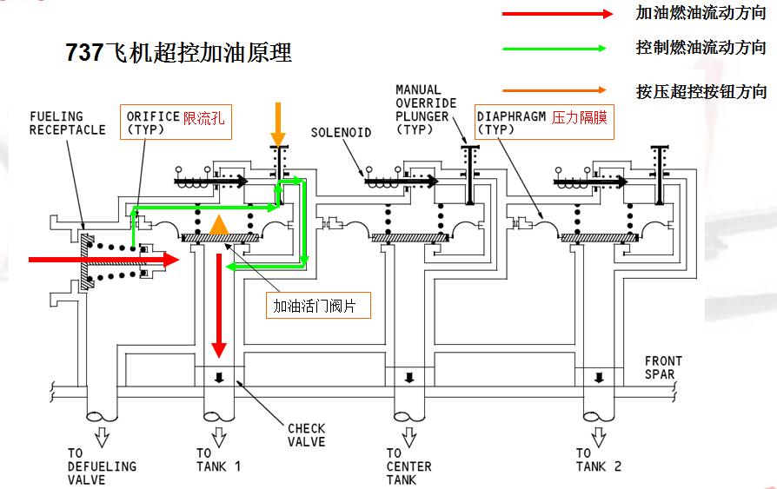

3）浮子电门

浮子电门是应用干簧管( Reed Switch)的原理进行工作的一种磁感开关元件。浮子电门（如下图所示）内芯为干簧管，黑色的浮子内平均分布嵌有4 个圆柱状永磁体，为干簧管工作提供磁场条件。当油箱油未加满时，浮子处于下沉位置，此时浮子内嵌永磁体产生的磁场作用于干簧管，使得电路导通。当油箱油加满时，浮子处于上浮位置，永磁体远离，此时干簧管缺少磁场的作用，干簧片由于自身的弹性而释放，电路恢复断开状态。

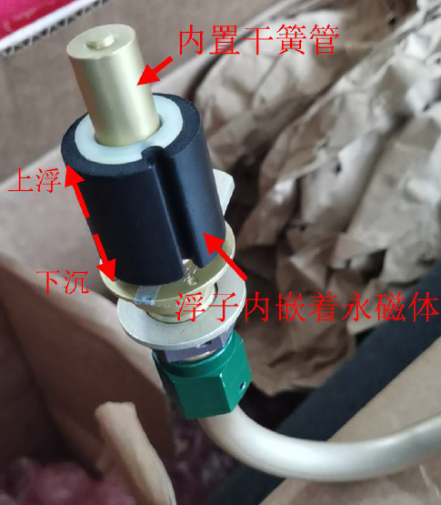 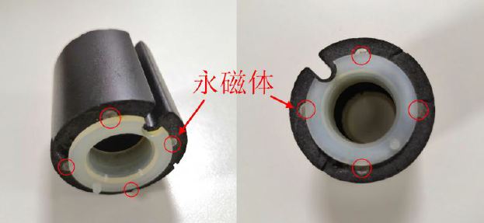

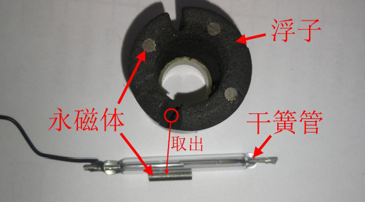

四，失效分析

1）可能性分析

结合实际运行经验，导致溢油的主要原因有以下可能

1.人工超控加油操作不当；

2.油箱浮子电门失效，导致油加满后无法关断加油活门；

3.加油活门本身失效；

4.其他外部原因，如加油车等。

2）部件分析

1，加油活门

加油活门对于溢油不是导致溢油的主要问题，全机队MTBUR数据如下，近期可靠性数据良好。

|  |  |  |  |  |  |
| --- | --- | --- | --- | --- | --- |
| 年份 | 2017 | 2018 | 2019 | 202006月前滚12月 | 波音近3年 |
| MTBUR | 11359 | 9567 | 15393 | 11951 | 20304 |

溢油发生后更换的活门7个，其中有4个是在更换后存在故障再现的情况。从修理报告情况看，有一个件为无故障返回，为7399飞机拆下。其他的主要为送武汉航达修理，从报告看完全一致，反映电控失效，密封件失效，阀芯磨损，电磁阀故障。单从修理报告看，不具备反映导致溢油的成因的直接说明。

厂家文件方面737NG-FTD-28-05001，737NG-FTD-28-12004，737NG-FTD-28-15001是关于如何防止溢油问题的FTD。其中件号2670136加油关断活门某些序号之前都有可能导致溢油，目前机队已无受影响的加油活门。

2，浮子电门

浮子电门本身结构较为简单，从电门分解图可以看出，就是由燃油液面推动的一个浮子。由于该件作为消耗件控制，无修理报告可供参考。从原理、厂家相关资料及自行拆解分析主要是以下两类：

* 浮子原因导致：各种原因引起的浮子卡滞无法运动（如浮子上有异物、浮子电门外壳变形），浮子内嵌的永磁体性能衰退。
* 簧片原因导致：如簧片弹性减弱、簧片接触电阻变大、触点粘连。

涉及浮子电门、加油关断活门导致溢油的相关厂家文件如下：

737NG-FTD-28-00007、737NG-FTD-28-04006和AD2002-26-18是关于件号F8300-146 (Type I)浮子电门参考SB-737-28A1142升级为件号8TJ143TAA1 (Type II)的，928线号之前的是安装F8300-146 (Type I)浮子电门，线号之后的在生产线上已经完成改装，即安装是8TJ143TAA1 (Type II)的浮子电门，目前机队都是安装Type II的浮子电门。

SL-737-28-067-A是关于更换某些受影响序号的浮子电门组件44A2802-1和344A2802-2，目前机队不受影响。

737NG-FTD-28-14001 波音向客户收集换下的浮子电门，尤其是十年以上的，已研究确定是否以十年作为硬时限更换浮子电门，目前厂家暂无进一步的消息。

针对通过状态网故障报告统计，最近十年全机队共拆下浮子电门80个，分布如下，其中因无法关断的拆下数量为57个，占比71.3%。其余是因提前关断原因导致的更换。

在所有拆下的浮子电门当中，能查到在翼使用时间的61个，因为浮子电门主要在加油过程中起关断作用，所以用循环作为统计的技术。其中各使用循环区间分布如下



该件装机的循环分布如下，从该值看，整体均值在6656CY，中位数仅为5414CY，形状值相对较低，不具备主动性更换的经济价值。

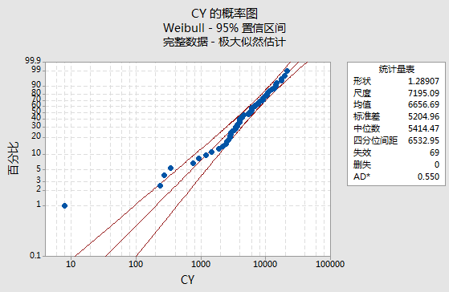

3）扩展分析

1，关于油量指示的讨论

2，关于